San Fernando “Hacer ciudadanía implica visualizar los tiempos complejos como desafíos equiva-
Lentes a instancias de reencuentro y crecimiento personal y colectivo”.
El departamento de Historia del San Fdo. College reafirma su compromiso con
Sus estudiantes, apoderados y toda la comunidad.
Prof. Sr(a): Genoveva Bravo Riquelme

GUÍA DE HISTORIA
Nombre |  |  | Nº de lista | Nota
Curso | Fecha | Puntaje ideal | Puntaje obtenido
4° Básico ___ | 11 a 15 Mayo
Contenidos  Convivencia y Resolución de conflictos de manera pacífica. |  | Habilidades  Comprensión – Reflexión – Aplicación

Un conflicto puede ser:
.- un espacio constructivo y de aprendizaje
.-que permita a la comunidad entender los problemas que existen
.-estimular la participación
.-desarrollar la colaboración y buscar soluciones.

Para resolver un conflicto de manera pacífica, se puede seguir una estrategia como
la siguiente:

a) Identificar el conflicto,
b) Proponer soluciones: ojalá varias para encontrar la más adecuada.
c) Dialogar considerando la opinión de todos para buscar puntos en común y llegar a acuerdos.
d) Aplicar la solución
e) Evaluar sus resultados.
f) Si la solución escogida no dio los resultados esperados, es necesario buscar nuevas alternativas.

I.- De acuerdo a estas ideas, lea el siguiente texto y luego realice la actividad:

Sebastián, Vicente, Macarena y Catalina son cuatro hermanos que están en su casa, producto de la contingencia sanitaria que nos ha tocado vivir, ellos crearon un juego muy parecido a la pinta, (tiña).
Desafortunadamente, cuando están en el colegio lo han jugado dentro del curso y han tenido muchas peleas, porque les falta ponerse de acuerdo con las pausas, delimitar el lugar de juego, organizarse para saber qué ocurre cuando alguien se quiere retirar o cuando alguien
se cae. Por esto, la mamá les recomendó que crearan reglas y luego que las
escribieran. Una vez que lo hagan, en familia, ella les ayudará para que
voten y lleguen a acuerdos.

RESPONDA:
- ¿Qué conflictos se han producido, al jugar este juego, en su colegio?
a)___________________________________________________________________________

b)___________________________________________________________________________

c)___________________________________________________________________________

- ¿Qué soluciones propondrías para resolver, pacíficamente, estos conflictos?
a)___________________________________________________________________________________

b)___________________________________________________________________________________

c)___________________________________________________________________________________

II.- Hoy nos toca estar mucho más tiempo, juntos en nuestro hogar, lo que debe ser una oportunidad para conocernos mejor y también para resolver nuestros conflictos, de la mejor manera posible. Sugiero, si es que se puede, ver el siguiente video, que muestra situaciones cotidianas al interior de una familia y las formas en que no se debe resolverlos y cómo sí se debieran resolver.
https://www.youtube.com/watch?v=SjUEc6y0kFM

Aquí te muestro cuatro casos de posible conflicto. Observe detenidamente y luego indique cómo lo solucionarías tú, si eso llegara a ocurrir:
- Discusión por usar un juguete, que ambos quieren
SOLUCIÓN

- Creer que hay labores que sólo las puede realizar una persona de los integrantes de la familia (como por ejemplo, que las mujeres lavan la loza)
SOLUCIÓN
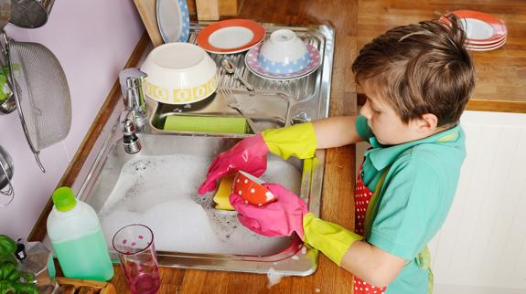

- No sentirse valorado por los logros de las pequeñas cosas del día a día de cada integrante de la familia
SOLUCIÓN
- Creer que las actividades de cada uno es más importante que la del otro:
SOLUCIÓN

NOTA: Mayor información y otras actividades en el texto, páginas 36, 37, 38

gbravo@sanfernandocollege.cl jueves 15:00 a 16:00 hrs.

